# 为什么使用redis

在项目中使用redis，主要是从两个角度去考虑：性能和并发。

当然，redis还具备可以做分布式锁等其他功能，但是如果只是为了分布式锁这些其他功能，完全还有其他中间件（如zookeeper等）代替，并不是非要使用redis。

## 性能

如下图所示，我们在碰到需要执行耗时特别久，且结果不频繁变动的SQL，就特别适合将运行结果放入缓存。这样，后面的请求就去缓存中读取，使得请求能够迅速响应。

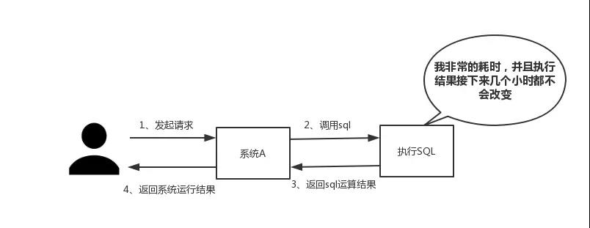

## 并发

如下图所示，在大并发的情况下，所有的请求直接访问数据库，数据库会出现连接异常。这个时候，就需要使用redis做一个缓冲操作，让请求先访问到redis，而不是直接访问数据库。

# 使用redis有什么缺点

基本上使用redis都会碰到一些问题，常见有四个问题：

1. 缓存和数据库双写一致性问题
2. 缓存雪崩问题
3. 缓存击穿问题
4. 缓存的并发竞争问题